Jednotná přijímací zkouška 2021
(maturitní obory)
- jednotná přijímací zkouška (testy Cermat z M a ČJ) v tomto školním roku není povinnou součástí přijímacího řízení na SŠ
- o nekonání jednotné přijímací zkoušky může rozhodnout ředitel SŠ
- pokud se zkouška nekoná, musí být tato informace součástí jednotných kritérií pro první kolo přijímacího řízení
- jednotná kritéria ředitel SŠ zveřejní nejpozději do 31. ledna 2021

• pokud se jednotná přijímací zkouška nekoná, škola organizuje vždy školní přijímací zkoušku z M a ČJ
- ředitel školy může v rámci prvního kola přijímacího řízení dodatečně rozhodnout do 8. března 2021 o nekonání těchto zkoušek za předpokladu, že je počet přijatých přihlášek roven nebo nižší vyhlášenému počtu přijímaných uchazečů a že si tuto možnost výslovně vyhradil v jednotných kritériích
- pokud za těchto podmínek ředitel školy rozhodne o nekonání stanovených přijímacích zkoušek, zveřejní tuto informaci nejpozději do 8. března 2021 na internetových stránkách školy a bezodkladně (nejpozději do 19. března
2021) tuto informaci sdělí také uchazečům, popř. jejich zákonným zástupcům

Konání jednotné přijímací zkoušky
V případě, že uchazeč podá dvě přihlášky do dvou různých oborů vzdělání, ve kterých se jednotná přijímací zkouška na základě rozhodnutí ředitele školy koná, bude zkoušku konat ve dvou termínech, a to v 1. termínu na škole uvedené na přihlášce v prvním pořadí a ve 2. termínu na škole uvedené jako druhé v pořadí.
Rozhodnutím MŠMT však bude ve školním roce 2020/2021 umožněno konat jednotnou přijímací zkoušku ve dvou termínech také všem uchazečům, kteří podají pouze jednu přihlášku do oboru vzdělání, ve kterém se jednotná přijímací zkouška koná.
Podá-li uchazeč jednu přihlášku do oboru vzdělání, ve kterém se jednotná přijímací zkouška nekoná, a zároveň podá druhou přihlášku do oboru vzdělání, ve kterém se jednotná přijímací zkouška koná, nebo podá pouze jednu přihlášku do oboru vzdělání, ve kterém se jednotná přijímací zkouška koná, bude uchazeč konat jednotnou přijímací zkoušku ve dvou termínech, a to na škole, ve které se jednotná přijímací zkouška v rámci přijímacího řízení koná (tj. uchazeč koná zkoušku dvakrát na stejné škole). Uchazeč od této školy obdrží pozvánku ke zkoušce na oba termíny.

Kritéria hodnocení
Střední školy nemohou v přijímacím řízení hodnotit hodnocení na vysvědčení za druhé pololetí školního roku 2019/2020. Školy naopak mohou rozšířit okruh dalších vysvědčení, která budou v rámci přijímacího řízení zohledněna.
V předchozích letech se výsledek jednotné přijímací zkoušky na celkovém hodnocení uchazečů podílel minimálně 60 %. V přijímacím řízení pro školní rok 2021/2022 může ředitel školy stanovit, že výsledek zkoušky bude zohledňován v jiném poměru. Informace o tomto poměru musí být součástí jednotných kritérií přijímaní pro první kolo přijímacího řízení.

Termíny konání jednotné zkoušky
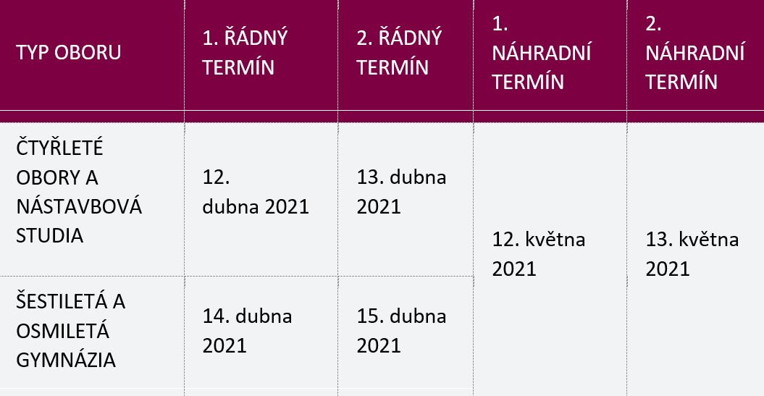

Školní přijímací zkouška
Pokud je součástí přijímacího řízení zároveň jednotná přijímací zkouška a školní přijímací zkouška, ředitel školy stanoví termín školní přijímací zkoušky na stejný den, kdy se koná jednotná přijímací zkouška.
V případě, že školní přijímací zkouška bude konat distančním způsobem, může stanovit odlišný termín konání.
V případě, že se jednotná přijímací zkouška z rozhodnutí ředitele školy v daném oboru nekoná, škola organizuje vždy školní přijímací zkoušku. V tomto případě se školní přijímací zkouška nesmí konat v termínech, které jsou stanoveny pro jednotnou přijímací zkoušku.

Obsah a podoba testů
Jednotná přijímací zkouška se skládá ze dvou písemných testů: z českého jazyka a literatury a matematiky. K jejich úspěšnému absolvování by mělo stačit dobré zvládnutí učiva základní školy.
Maximální možný počet dosažených bodů v písemných testech
z matematiky i českého jazyka a literatury je 50 bodů. Minimální hranice úspěšnosti není centrálně stanovena, školy si kritéria pro přijetí stanovují samy v rámci kritérií pro přijetí.
U zkoušky je zakázané používat slovníky, Pravidla českého pravopisu, kalkulačku či matematicko-fyzikální tabulky. Nelze používat gumovací pera, fixy.
Do výsledku přijímacího řízení se bude zohledňovat pouze lepší výsledek z prvního či druhého termínu příslušného testu.
Uchazeči se speciálními vzdělávacími potřebami, kteří odevzdali společně s přihláškou doporučení školského poradenského zařízení, budou mít časový limit pro konání testů prodloužen v souladu s informacemi uvedenými v doporučení.
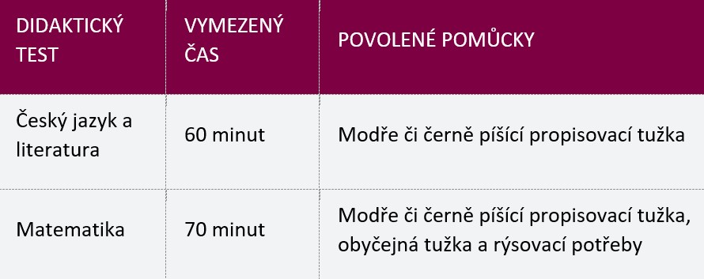

K procvičování úloh je možné využít testy z minulých let na https://prijimacky.cermat.cz/menu/testova-zadani-k-procvicovani.

Zdroj: https://prijimacky.cermat.cz/menu/jednotna-prijimaci-zkouska

